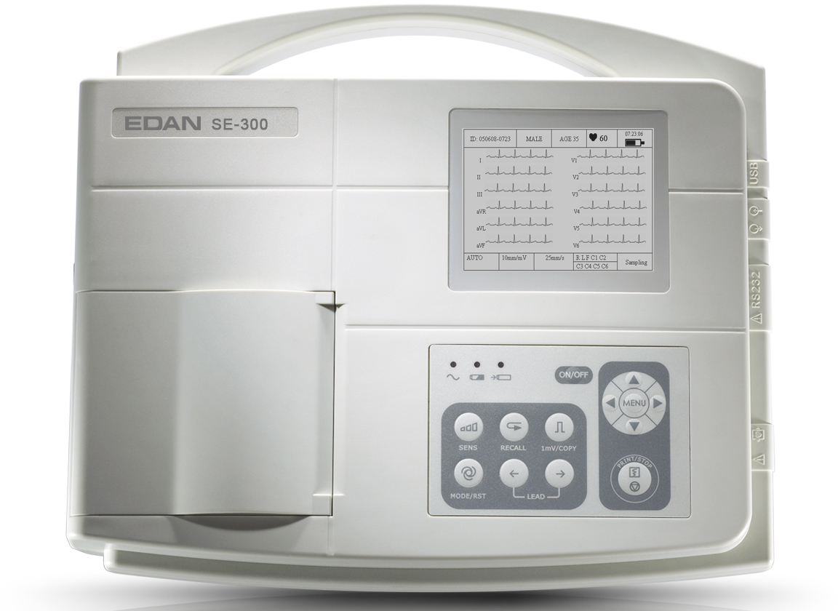

Poids : 2.5 kg  
Dimensions : 28.8 x 21 x 70 cm  
Autonomie : 3 heures  
Mémoire 144 ECG.  
  
Modes d'enregistrements des ECG : manuel et automatique,  
Enregistrement des 12 dérivations simultanément,

Ecran : 320 x 240 LCD  
Alimentation : Secteur (220V/110V - 50/60 Hz) et Batterie rechargeable Li-ion,  
Imprimante Thermique haute résolution intégrée ou possibilité de brancher une imprimante externe pour impression des 12 dérivations sur A4

Papier : 80 mm x 20 mm

Vitesse de déroulement du papier : 5 ; 6.25 ; 10 ; 12,5 ; 25 ; 50 mm/s,  
Connectivité : Ethernet / RS232 / USB  
  
**Options** :  
- Programme Smart ECG viewer : Analyse et interprétation des résultats + détection des arythmies.  
- Pied à roulette  
- sacoche de transport.  
  
**Ecg livré avec :**  
- 1 Câble patient 10 fils à fiche banane,  
- 6 électrodes précordiales (poires),  
- 4 sangles avec électrodes intégrées,  
- 1 liasse de papier,  
- 1 manuel d'utilisation,  
- 2 fusibles (rechange)